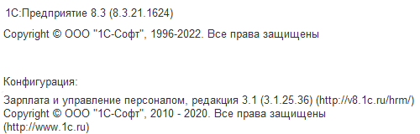

5. Печатная форма_Договор дарения денежных средств

ЗУП, Разовые начисления

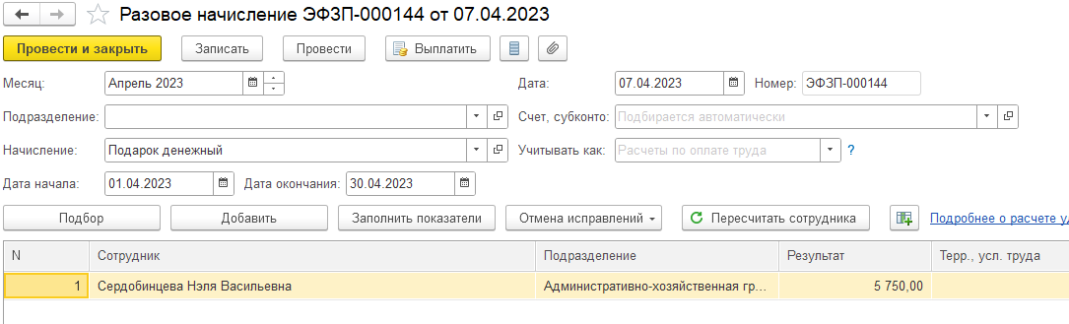
Возможность сформировать печатную форму договора и акта по данным сотрудника (или списка сотрудников) в документе. Дата и сумма в договоре – также из документа Разовое начисление.

6. Печатная форма_Договор дарения подарка
Похожая форма договора по аналогии с предыдущей. Документ – Приз, подарок.
Нужно ввести название подарка. Можно для разных подарков сформировать разные документы. Тогда название можно взять из поля «Комменатрий» или «Мотив поощрения» (не знаю назначение этого поля в документе).
